ROTINA DO TRABALHO PEDAGÓGICO MATERNAL II A -ATIVIDADES EM DOMICÍLIO – Professora substituta ELIZETE / Professora titular da sala LÍDIA
> Data: 18/05 a 20/05/2020.
Creche Municipal “Maria Silveira Mattos”
2ª Feira | 3ª Feira | 4ª Feira | 5ª Feira | 6ª Feira
- VÍDEO: “JOÃO E O PÉ DE FEIJÃO” – VARAL DE HITÓRIAS (https://youtu.be/ECwNnndODpg )  - SEQUÊNCIA DIDÁTICA JOÃO E O PÉ DE FEIJÃO  O OBJETIVO dessa atividade é que sua criança reconheça as plantas (vegetais) como seres vivos. Estimule sua criança a ir percebendo do que o feijãozinho precisa para viver: água, luz do sol, superfície = algodão ou terra.  - Depois de ouvir a história, vamos plantar um feijãozinho. Te darei duas opções (se quiser também pode fazer as duas para ver como o feijãozinho se desenvolve em lugares diferentes.)  1ª OPÇÃO: Colocar o feijãozinho em um pedaço de algodão umedecido por água, coloque no fundo de um copo descartável ou recipiente. Deixe o copo em um lugar iluminado com luz do sol. Se torne um detetive e observe o que acontecerá com o feijãozinho nos próximos dias.  2ª OPÇÃO: Plantar o feijãozinho em um copo descartável ou recipiente com um furinho embaixo, colocar terra, plantar o feijão, acrescentar um pouquinho de água. Deixe o copo em um lugar iluminado com luz do sol. Se torne um detetive e observe o que acontecerá com o feijãozinho nos próximos dias.  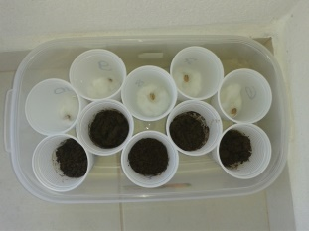 | - LEITURA: “A SEMENTINHA QUE QUERIA NASCER”  - SEQUÊNCIA DIDÁTICA JOÃO E O PÉ DE FEIJÃO  - O CASTELO DO GIGANTE: converse com sua criança sobre o castelo do gigante, pergunte como ele imagina ser esse castelo, o que tem dentro dele, que cores ele tem?  - Ajude sua criança a desenhar o castelo do gigante, depois recorte-o e cole em um palito de “churrasco”, ou outro que tenha em casa  - Finque o palito com o castelo no copo do seu feijãozinho, pois quando ele nascer você vai ter uma surpresa ao ver por onde ele subirá. EXEMPLO NAS FIGURAS ABAIXO  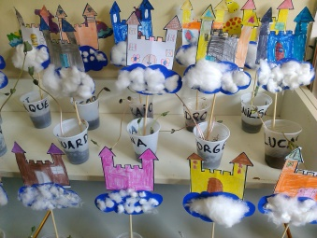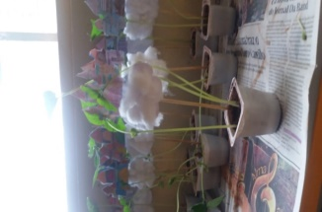 | - VÍDEO: “O PATINHO COLORIDO” (https://youtu.be/ZL9pTiY1RPg )  - ATIVIDADE DE RACIOCÍNIO COM CORES  - Hoje você vai precisar usar seus bloquinhos de lego.  - Deve olhar nas fichas (AS FICHAS ESTARÃO DEPOIS DESTA FOLHA DE ROTINA PARA A MAMÃE TE MOSTRAR) e tentar montar igual com suas peças de lego, fale o nome das cores também. EXEMPLO NA FOTO ABAIXO:  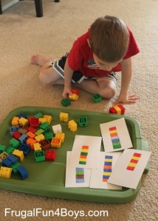 | - OBSERVAÇÃO: SEGUINDO ORIENTAÇÕES DA SECRETARIA MUNICIPAL DE EDUCAÇÃO ENVIAREMOS ATIVIDADES 3 VEZES NA SEMANA. | - OBSERVAÇÃO: SEGUINDO ORIENTAÇÕES DA SECRETARIA MUNICIPAL DE EDUCAÇÃO ENVIAREMOS ATIVIDADES 3 VEZES NA SEMANA.

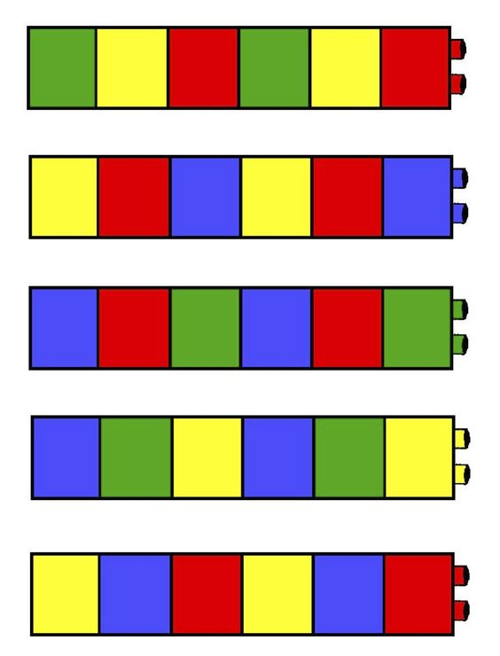 FOLHA PARA A ATIVIDADE DE QUARTA FEIRA.

